|  |  |  |  |  |
| --- | --- | --- | --- | --- |
| **학과** | **학번** | **성명** | **강좌번호** | **프로젝트 조** |
| 전기정보공학부 | 2017-13846 | 양준엽 | 003 | 08 |
| **프로젝트 제목** | 빛트박스 | | | |

**1. 동기 및 배경**

일상생활에 음악은 현대인에게 빠질 수 없는 구성요소가 되었다. 집에서 스피커 등으로 노래를 틀고 할 일을 하거나, 차 안에서 노래를 크게 틀고 운전을 하는데, 스피커에서 나오는 음악을 귀로만 즐기는 것이 아니라 눈으로도 즐길 수 있다면 음악의 효과나 분위기를 고양시키는 효과가 더 커질 것이다. 이러한 기능을 하는 스피커의 구현을 위해서 소리를 빛으로 바꾸는 회로를 설계하고자 한다. 음악은 아날로그 신호로서 진폭이 정보의 의미, 주파수가 정보의 종류를 결정한다. 저주파수 대역이 음악의 뼈대인 박자를 형성하므로 저주파 정보만을 전체 음악에서 얻어낼 수 있다면, 음악을 좀 더 깊게 이해하고 들을 수 있을 것이다. 저주파 필터를 통해 이 저주파 대역의 신호만을 결과로 얻어내면 그 신호의 크기에 대응해 4가지 종류의 다른 기저전압을 가진 다이오드들이 크기에 따라 각기 불빛을 형성할 것이다. 박자감을 중요하게 생각하는 비트박스와 LED 다이오드의 빛을 합쳐 빛트박스라고 주제를 정했다.

**2. 기능 및 성능**

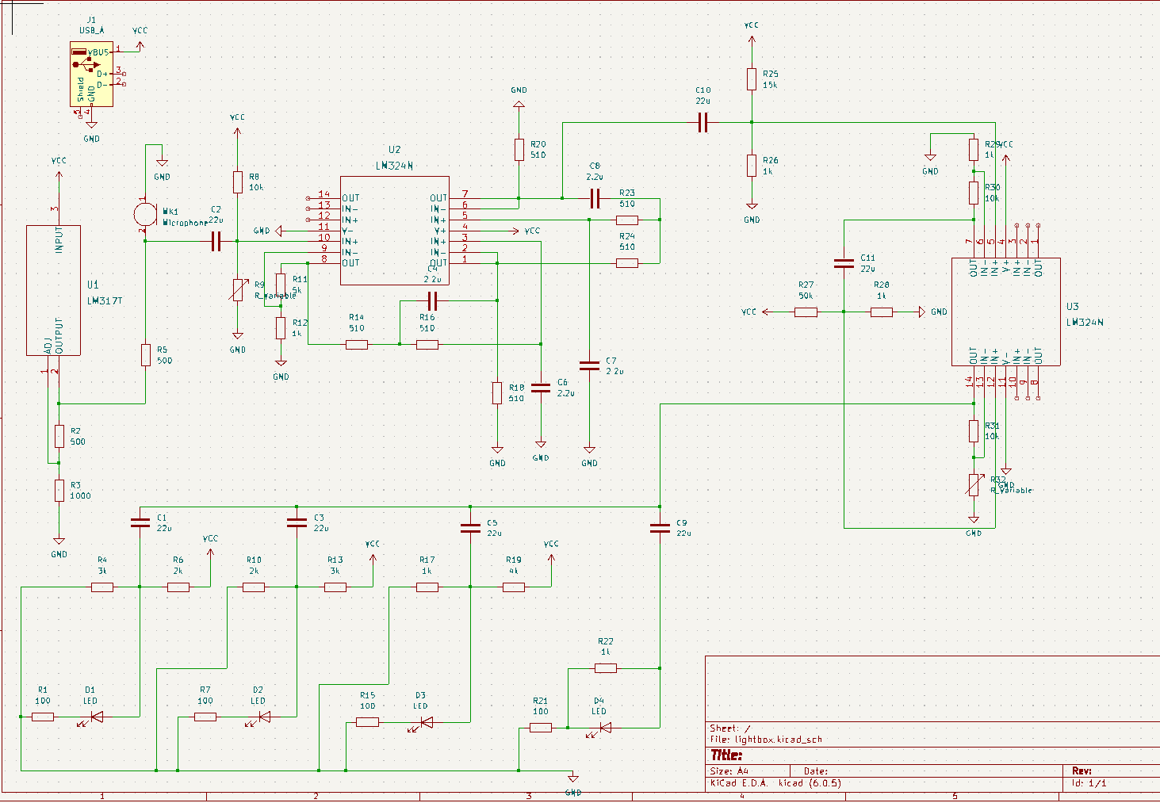

마이크 센서를 통해 들어온 신호를 선형 레귤레이터를 이용해 마이크에 3V 전압이 들어오도록 한다. 그 후 저항분배기로 신호 level을 0.5V로 조절한다. 이를 4차 살렌 키 필터를 이용해 5배로 신호를 증폭해 원하고자 하는 정보인 주파수 소리만 통과시킨다. 이 때 cutoff frequency는 140hz로 설정했다. 이에 따라 형성된 전압을 또 2번 증폭하여 LED가 작동하게끔 LED의 기저전압보다 높게 만든다. 이 때 각 LED는 각기 다른 threshold 값을 가지고 있어 신호의 세기에 따라 켜지는 불빛의 개수가 달라지게 된다.

**3. 실험**

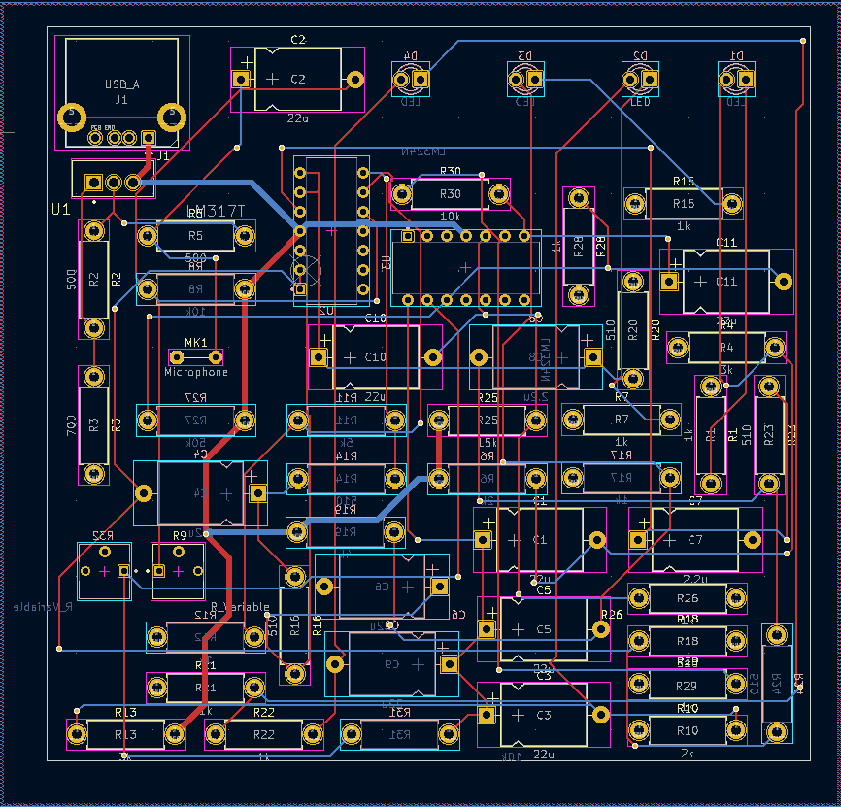

2 layer pcb기판에 맞게 red front line, blue back line 등으로 구성해 via로 회선의 혼잡을 최소화 해 pcb 기판을 완성하였다. 실험 도중 LED에 병렬로 연결되는 1k옴 저항이 너무 커 LED가 작동하지 않아 1k옴들을 다 100옴으로 바꾸고, 회로도에서는 커패시터의 극성을 표시 안했으나, 실제 커패시터는 극성이 있어 pcb 기판을 실험하는 과정에서 LED 작동을 원활하게 하기 위해 몇몇 극성을 반대로 바꿨다.

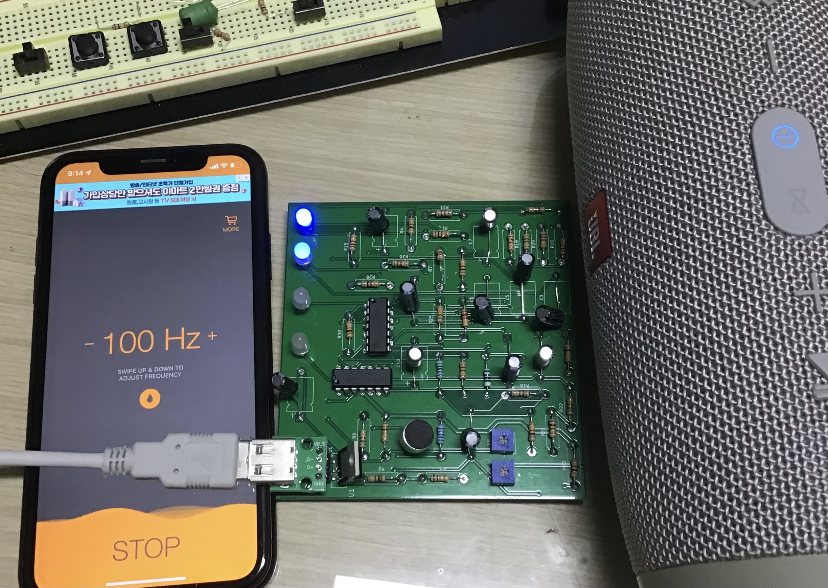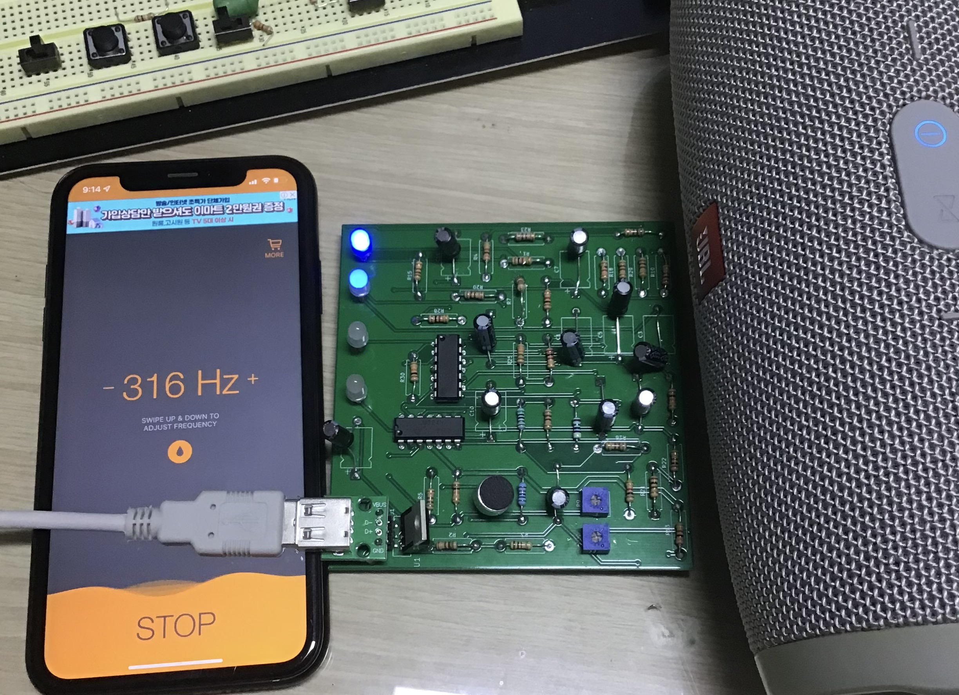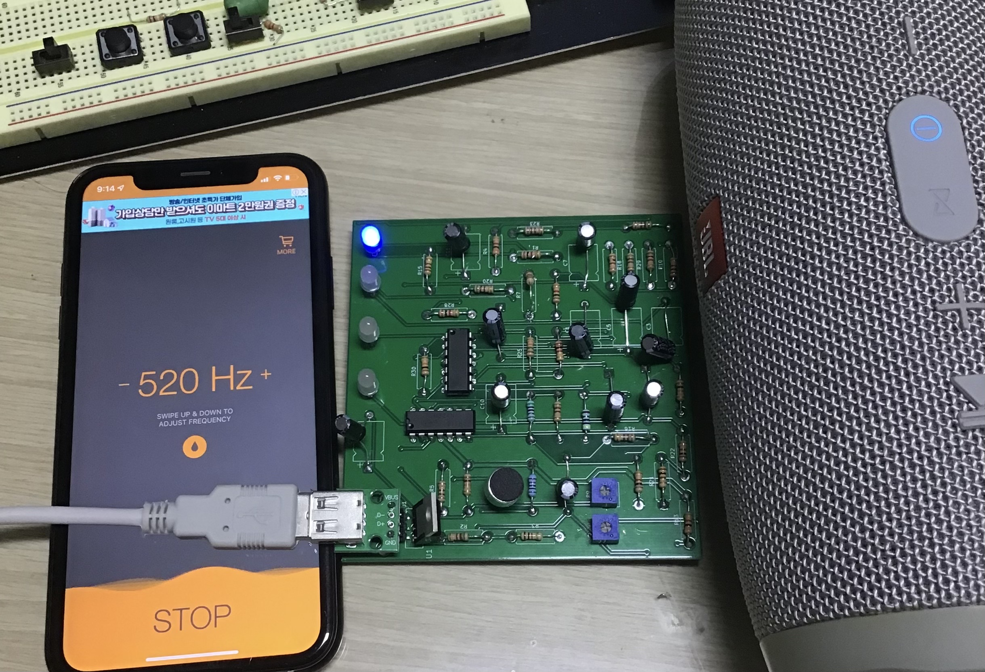

(낮은 주파수) (중간 주파수) (강한 주파수)

**4. 결론**

첫 번째 다이오드는 최소의 전압으로 켜져, 왠만한 소리에 다 반응하여 빛을 냈고, 2, 3번째 다이오드는 순서대로 주파수가 낮을수록 반응이 잘 돼 주파수에 따라 켜짐과 꺼짐을 반복했다. 4번째 다이오드가 가장 높은 레벨을 요하는 다이오드로써 실험 음악으로는 한번도 켜지지 않았지만 단계별 시각화를 의미해 실험은 계획대로 성공적으로 끝났다.

**5. 참고 문헌**

Richard C. Dorf, James A. Svobada, "Introduction to Electric Circuits,” John Wiley & Sons, 2013.

STMicroelectronics, "LM217/LM317 1.2V to 37V adjustable voltage regulators datasheet".

TI, “LM324N 4-Channel industry standard operational amplifier datasheet”.

**6. 사용 부품표(비용 포함)**

**1차**

|  |  |  |  |  |  |  |  |  |
| --- | --- | --- | --- | --- | --- | --- | --- | --- |
| **순번** | **구매 사이트** | **품 명** | **상품코드 (제품번호)** | **선택사항 (Option)** | **규격** | **단가** | **수량** | **가격** |
| 1 | devicemart | E/C 50V 22uF (85℃) | 14048 |  |  | 44 | 10 | 440 |
| 2 | devicemart | E/C 50V 2.2uF (85℃) | 1316 |  |  | 22 | 10 | 220 |
| 3 | devicemart | 1/4W 5% Axial Resistor 103J (10KΩ) | 856 |  |  | 14.3 | 10 | 143 |
| 4 | devicemart | 1/4W 5% Axial Resistor 102J (1KΩ) | 876 |  |  | 14.3 | 20 | 286 |
| 5 | devicemart | 1/4W 5% Axial Resistor 202J (2KΩ) | 872 |  |  | 14.3 | 10 | 143 |
| 6 | devicemart | 1/4W 5% Axial Resistor 302J (3KΩ) | 868 |  |  | 14.3 | 10 | 143 |
| 7 | devicemart | 1/4W 1% Axial Resistor 402F (4KΩ) | 1330547 |  |  | 27.5 | 10 | 275 |
| 8 | devicemart | 1/4W 1% Axial Resistor 502F (5KΩ) | 1330544 |  |  | 27.5 | 10 | 275 |
| 9 | devicemart | 1/4W 5% Axial Resistor 153J (15KΩ) | 853 |  |  | 14.3 | 10 | 143 |
| 10 | devicemart | 1/4W 1% Axial Resistor 503F (50KΩ) | 1330545 |  |  | 27.5 | 10 | 275 |
| 11 | devicemart | 1/4W 5% Axial Resistor 101J (100Ω) | 895 |  |  | 14.3 | 10 | 143 |
| 12 | devicemart | 1/4W 5% Axial Resistor 511J (510Ω) | 882 |  |  | 14.3 | 10 | 143 |
| 13 | devicemart | [5R3HT-10] 5파이 고휘도 LED 반투명 (빨강색) | 2851 |  |  | 77 | 5 | 385 |
| 14 | devicemart | [5G3HT-10] 5파이 고휘도 LED 반투명 (녹색) | 2853 |  |  | 77 | 5 | 385 |
| 15 | devicemart | 6X2.2mm 일렉트릿 마이크로폰 [FQ-063] | 1361096 |  |  | 385 | 3 | 1155 |
| 16 | devicemart | CdS Cell (GL5537) | 11364 |  |  | 198 | 4 | 792 |
| 17 | devicemart | SIC-DIP-14핀 | 2799 |  |  | 66 | 10 | 660 |
| 18 | devicemart | MSL-1C2P(중) - 4mm | 38883 |  |  | 165 | 1 | 165 |
| 합 계 | | | | | | | | 6171 |

**2차**

|  |  |  |  |  |  |  |  |  |
| --- | --- | --- | --- | --- | --- | --- | --- | --- |
| **순번** | **구매 사이트** | **품 명** | **상품코드 (제품번호)** | **선택사항 (Option)** | **규격** | **단가** | **수량** | **가격** |
| 1 | devicemart | E/C 50V 22uF (85℃) | 14048 |  |  | 44 | 20 | 880 |
| 2 | devicemart | E/C 50V 2.2uF (85℃) | 1316 |  |  | 22 | 20 | 440 |
| 3 | devicemart | 1/4W 5% Axial Resistor 202J (2KΩ) | 872 |  |  | 14.3 | 10 | 143 |
| 4 | devicemart | 1/4W 5% Axial Resistor 302J (3KΩ) | 868 |  |  | 14.3 | 10 | 143 |
| 5 | devicemart | 1/4W 1% Axial Resistor 402F (4KΩ) | 1330547 |  |  | 27.5 | 10 | 275 |
| 6 | devicemart | 1/4W 5% Axial Resistor 153J (15KΩ) | 853 |  |  | 14.3 | 10 | 143 |
| 7 | devicemart | 1/4W 1% Axial Resistor 503F (50KΩ) | 1330545 |  |  | 27.5 | 10 | 275 |
| 9 | devicemart | 1/4W 5% Axial Resistor 101J (100Ω) | 895 |  |  | 14.3 | 10 | 143 |
| 10 | devicemart | 1/4W 5% Axial Resistor 511J (510Ω) | 882 |  |  | 14.3 | 20 | 286 |
| 11 | devicemart | 5AB3HD00 (일반LED, 5mm, 파랑) | 1320882 |  |  | 77 | 12 | 924 |
| 12 | devicemart | 3AB3HD00 (일반LED, 3mm, 파랑) | 1320841 |  |  | 66 | 12 | 792 |
| 13 | devicemart | 6X2.2mm 일렉트릿 마이크로폰 [FQ-063] | 1361096 |  |  | 385 | 3 | 1,155 |
| 14 | devicemart | 6X5mm 일렉트릿 마이크로폰 [FQ-008] | 1361111 |  |  | 385 | 4 | 1,540 |
| 15 | devicemart | 9x7mm 일렉트릿 마이크로폰 [FQ-003] | 1361109 |  |  | 385 | 4 | 1,540 |
| 합 계 | | | | | | | | | | 8679 |

**7. 조원 상호 기여도 평가**

|  |  |  |  |
| --- | --- | --- | --- |
|  | 임무 분담 | 기여도 평가 (5점 만점) | 비고 |
| 송효근 | 부품 주문, PCB 회로도 작성, 시연 영상 제작 | 5 |  |
| 정성호 | 초기 회로도 제작, 빵판 시뮬레이션 제작, KICAD 회로도 제작 | 5 |  |